10.24新龙小一班今日动态
一、生活活动：早点
今天早点是牛仔、饼干、腰果，能够自主吃早点小朋友是：仇思诺、赵伊凡、吴律、楚慕凡、赵诺一、王启轩、杜妍汐、万佳妮、罗恩哲、高依诺、高翊桐、吕秦川、蔡书歆、谢意增、黄馨宁、周佳毅、赵翊帆、许米诺、曹李安、刘然诺、陆钦翰、李雨佳。
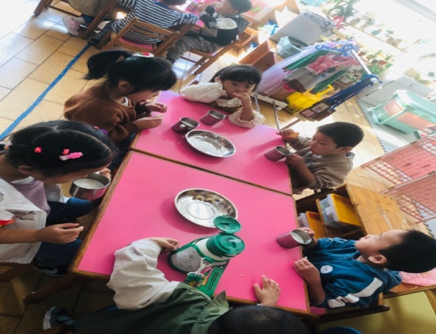 | 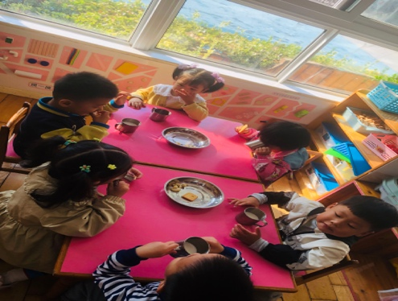 | 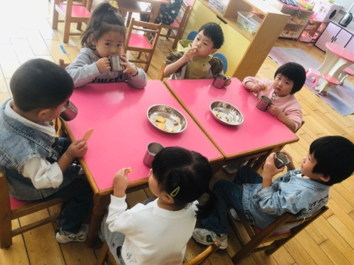

二、集体活动：音乐：郊游
歌曲《郊游》是一首曲调流畅、轻快从容的台湾童谣，描写的是儿童结伴去郊游的情景。歌曲2/4拍，节奏稳定，歌词通俗易懂，意境优美，全曲分三个乐句，第一、三乐句相同，节奏比较紧凑，生动地描述了小朋友郊游的欣喜之情，第二句节奏比较舒展，表现了美丽的大自然景色。本节教学活动，主要是通过图片引导幼儿欣赏、感受歌曲的节奏、旋律，体验歌曲欢乐的情感，能尝试用肢体动作表达自己感受
能欣赏音乐，感受欢快、优美的郊游情境小朋友是：仇思诺、赵伊凡、吴律、楚慕凡、赵诺一、王启轩、杜妍汐、万佳妮、罗恩哲、高依诺、高翊桐、吕秦川、蔡书歆、谢意增、黄馨宁、周佳毅、赵翊帆、许米诺、曹李安、刘然诺、陆钦翰、李雨佳。
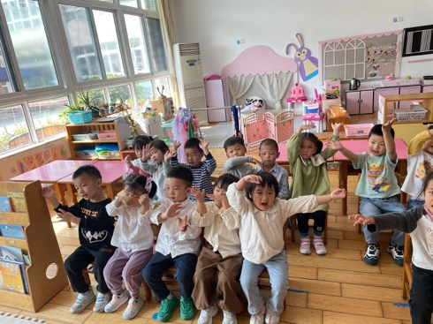 | 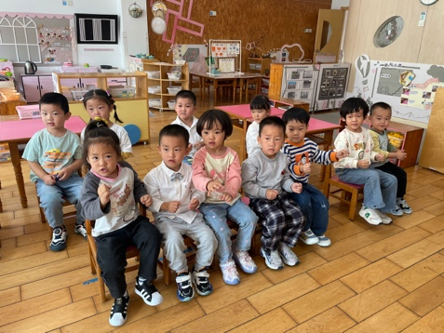 | 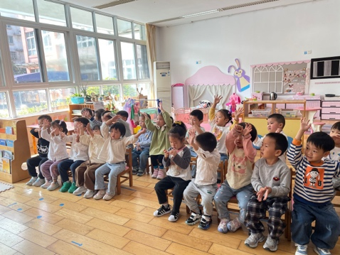
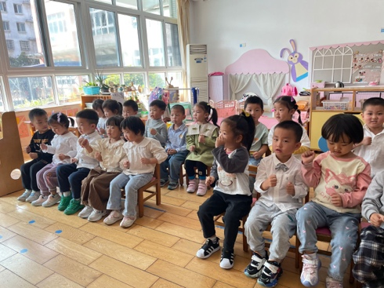 | 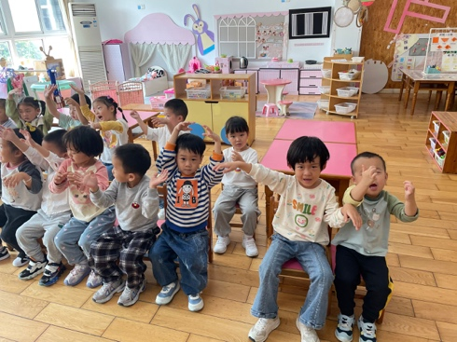 | 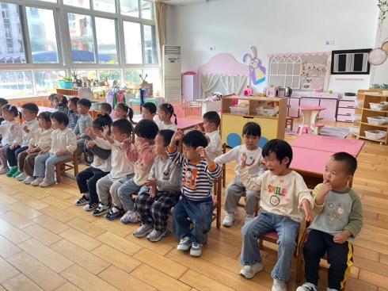

3. 户外
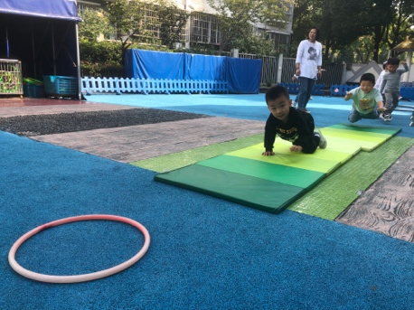 | 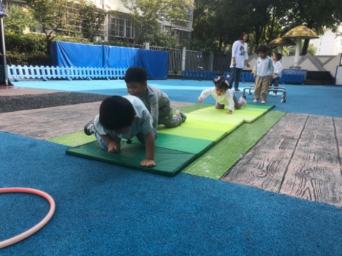 | 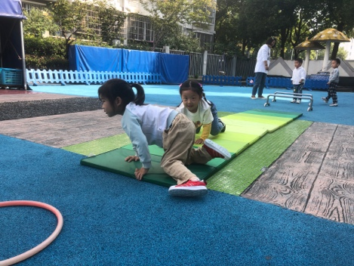
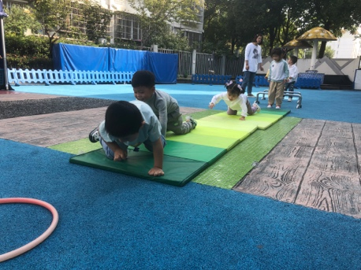 | 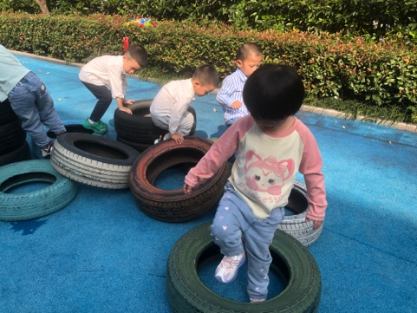 | 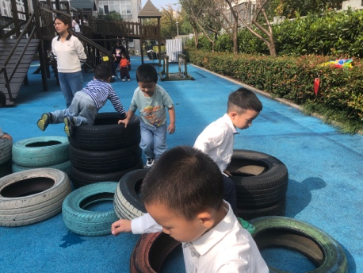

四、友情提醒：
1.天气早晚温差大，注意及时增减衣物。
2.接送时请大家排好队，两个两个的报名字，切勿拥挤！

